MANUAL DE USO

Sistema Programa de Gestão de Demandas

INSTRUÇÃO NORMATIVA 65, DE 30 DE JULHO DE 2020

SECRETARIA DE GESTÃO

SECRETARIA DE GESTÃO DE PESSOAS

SECRETARIA ESPECIAL DE DESBUROCRATIZAÇÃO, GESTÃO E GOVERNO DIGITAL
MINISTÉRIO DA ECONOMIA

Versão 1.0 29/09/2020
1. Introdução
O Sistema PGD é um sistema utilizado para pactuação e monitoramento dos resultados do Programa de Gestão (teletrabalho), seguindo as diretrizes da Instrução Normativa nº 65, de 30 de julho de 2020. Ele foi desenvolvido pela Controladoria-Geral da União e teve seu código adaptado pelo Ministério do Meio Ambiente para que pudesse ser disponibilizado para qualquer órgão interessado.

Você poderá acessar todo o conteúdo referente ao programa de gestão, incluindo manuais em vídeo e normativos, no endereço Xxxxxxx
Para iniciar o uso do sistema alguns pré-requisitos são necessários:
- Instituir o Programa de Gestão nos termos na IN 65/2020 e fixae uma tabela de atividades.
- Manter atualizada lotação dos servidores, além dos cargos de direção e seus substitutos no Sistema de Gestão de Pessoas (SIGEP)
Este manual apresenta os três perfis para utilização do sistema e cada uma de suas funcionalidades. Ao final, está disponível um glossário com cada um dos termos utilizados.
Na página a seguir, está um guia rápido para explicar a lógica de funcionamento do sistema

2. Acesso ao sistema

O Sistema PGD é acessado totalmente online pelo endereço determinado pelo seu órgão e funciona em qualquer navegador.

- Digite o seu CPF
- Digite a Senha (fornecida pelo seu gestor do controle de acesso do seu órgão/entidade)
- Selecione o perfil
Caso você tenha mais de um perfil habilitado, o sistema pedirá que você escolha qual perfil irá utilizar na primeira tela:
3. Perfis dos Usuários do Sistema
O sistema tem três tipos de perfis:

4. Manual de Uso - Perfil Administrador

Na tela de acesso, é possível visualizar o menu superior, bem como buscar os planos de trabalho cadastrados

O usuário em perfil Administrador tem permissão para inclusão, alteração e exclusão de perfis (inclusive o seu próprio). Pode também criar e gerenciar de tabelas, grupos e atividades.

4.1 Gerenciar Perfil

O administrador precisará, no primeiro acesso, atribuir o perfil Dirigente às chefias de unidade nas quais haverá programa de gestão. Todos os perfis dirigentes deverão ser atribuídos pelo administrador, o sistema não atribui automaticamente a nenhum servidor.

Todos os usuários do sistema já estão cadastrados com o perfil Solicitante. O Administrador poderá atribuir o perfil Dirigente ou Administrador aos demais usuários do sistema. Para isso, basta clicar na barra de menu Configurações e em seguida selecionar a opção Gerenciar perfil

Você verá essa tela, na qual pode pesquisar o usuário a partir do campo desejado de qualquer um dos critérios de pesquisa:
- Nome do Servidor: digite parte do nome do usuário e/ou;
- Sigla - Unidade: digite parte do nome ou sigla da unidade e/ou
- Matrícula: digite parte da matrícula do usuário

Basta descrever sua busca em qualquer um dos campos e clicar em consultar, o sistema exibirá a lista de usuários que atendem aos critérios da sua pesquisa.

Para atribuir ou retirar um perfil de um usuário, clique em editar.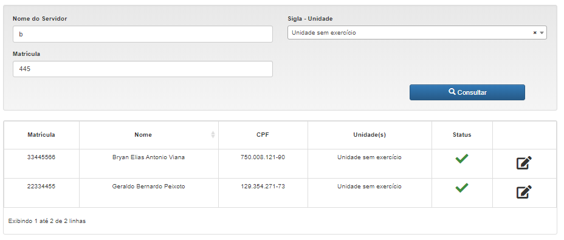

4.1.1. Atribuir Perfil

Na parte superior da tela do sistema serão informados o Nome do Servidor, sua Matrícula e o CPF. Na parte inferior, serão informados quais perfis já estão atribuídos ao usuário.

- Clique no campo Perfil.
- Selecione uma das opções:
  - Administrador: Não será necessário selecionar unidade
  - Dirigente:
    - Digite parte do nome ou sigla da unidade para pesquisa
    - Selecione a unidade
- Clique em

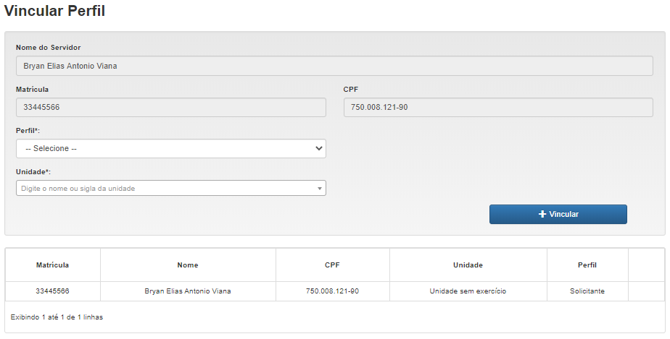

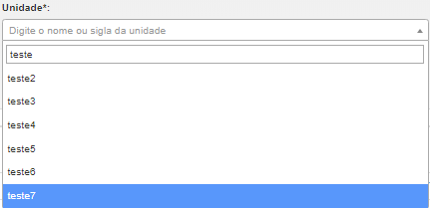

ATENÇÃO: o perfil Administrador deve ser atribuído com moderação (consulte as definições de seu órgão).

Um usuário pode ser cadastrado como Dirigente de mais de uma unidade e a mesma unidade pode ter mais de um dirigente, possibilitando atribuir permissão os substitutos.

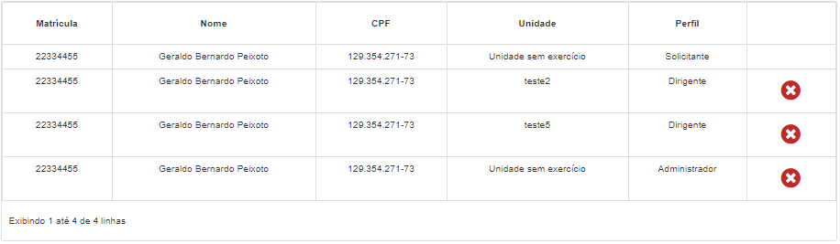

Para o perfil de Administrador será atribuída a mesma unidade do perfil Solicitante (sem impacto nas respectivas permissões).
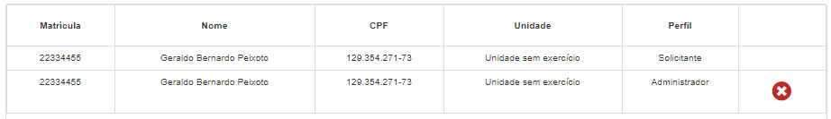

4.1.2. Excluir perfil de usuário

Repita a pesquisa do usuário a partir do campo desejado (procedimento do item 4.1). Após a pesquisa:

- Clique no ícone na linha referente ao perfil que deseja excluir.
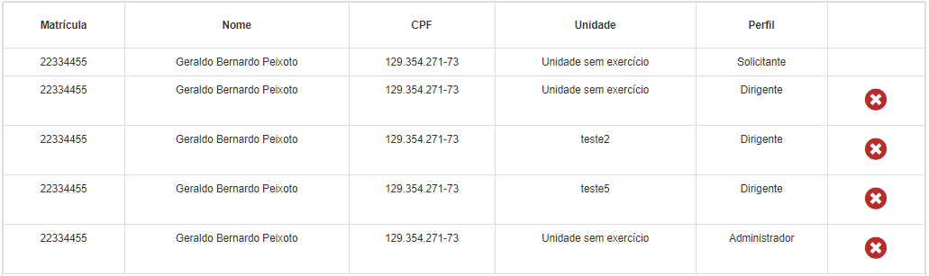
- Clique em OK para confirmar a exclusão do perfil.

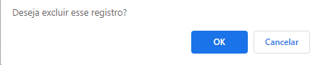

Essa operação não exclui o usuário, somente exclui o perfil a ele atribuído. Não há como excluir usuários do sistema

4.2. Gerenciar Tipos de Plano de Trabalho

A função mais relevante do Administrador é construir e gerenciar a tabela de atividades para as unidades. Sem ela não é possível que sejam criados Planos de Trabalho. Antes de construir a tabela, são necessários alguns passos, que serão todos detalhados a seguir:

1) Incluir os tipos de Plano de Trabalho (item 4.2.1)
2) Atribuir o Plano de Trabalho a cada unidade do órgão ou entidade autorizada a implantar o Programa de Gestão (item 4.2.2)
3) Gerenciar atividades (item 4.2.3)
4) Agrupar as atividades em Grupo de Atividades. (O grupo de atividades será utilizado na construção da Tabela de Atividades e na montagem dos Planos de Trabalho). (item 4.2.4)
6) Construção da Tabela de Atividades (item 4.2.6)

As definições de Plano de Trabalho e Tabela de Atividades podem ser encontradas ao final deste manual.

Para começar, é necessário clicar no menu Configurações e selecionar a opção no menu suspenso Gerenciar Tipos de Plano de Trabalho

- Barra de Menu: Configurações
- Menu suspenso: Gerenciar Tipos de Plano de Trabalho

Dois tipos de Plano de Trabalho estão disponíveis no sistema: (i) PGD - Processo de Trabalho e (ii) PGD – Projetos

4.2.1. Incluir um tipo de plano em uma unidade

Deve
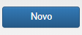
- Clique em

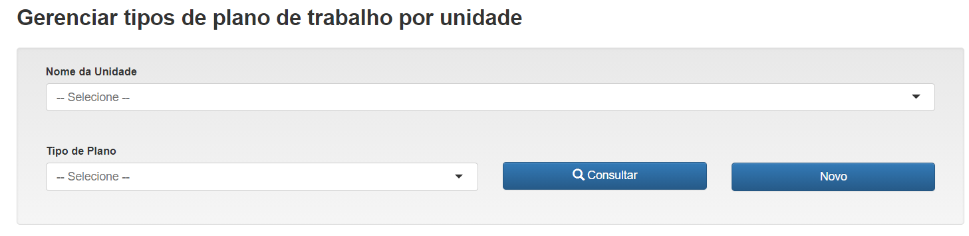

Na tela abaixo:
- Selecione a Unidade
- Selecione o Tipo de Plano de Trabalho
  - PGD - Processo de Trabalho
  - PGD - Projetos.
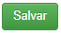
- Quando for o caso, clique no quadrado para indicar que é permitido Plano de Trabalho no Exterior
- Clique em

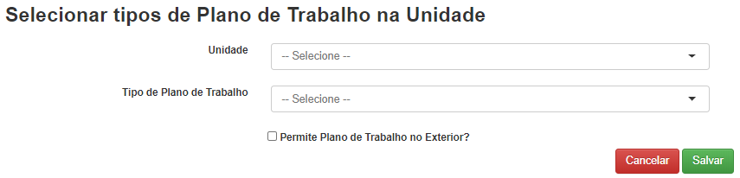
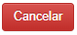
OBS: Se você quiser desistir da inclusão, clique em

4.2.2 Editar um tipo de plano em uma unidade

Selecione o Nome da Unidade e/ou o Tipo de Plano
- Digite parte do nome da unidade
- Clique no nome da unidade na lista abaixo do campo para selecioná-la.
- Clique no campo Tipo de Plano e selecione o tipo desejado.
- Clique em

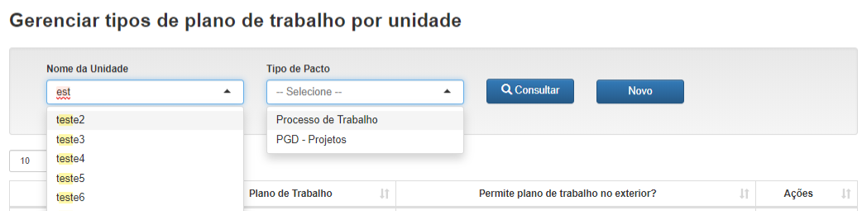

Para editar o registro clique em

- Selecione a Unidade
- Selecione o Tipo de Plano de Trabalho
- Quando for o caso, clique no quadrado para indicar que é permitido Plano de Trabalho no Exterior
- Clique em

Obs: Para cancelar a edição ou registro, clique em

4.3. Gerenciar Atividades

Gerenciar atividades é a segunda etapa para a construção da Tabela de Atividades

As atividades serão a base de cada um dos Planos de Trabalho e devem estar formalizadas por meio da tabela de atividades da unidade/órgão. O primeiro passo é cadastrar cada uma das atividades já definidas formalmente pelo órgão. Foi elaborado um planilha – modelo para facilitar a criação da tabela de atividades que pode ser acessada em xxxx

4.3.1. Cadastrar nova atividade

Para cadastrar uma nova atividade, basta clicar no botão novo, conforme a tela a seguir:

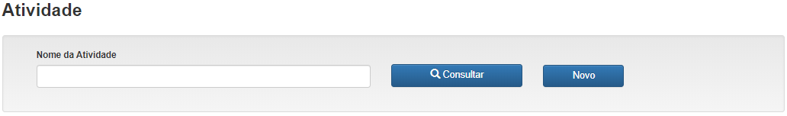

O primeiro passo é digitar o nome da atividade.

Em seguida, você deve informar o percentual de produtividade adicional. Caso não haja produtividade adicional prevista no órgão, coloque zero.

Também é possível colocar um link para alguma página na qual seja possível verificar as explicações sobre a atividade, uma base de conhecimento. Caso não haja, deixe esse campo em branco.

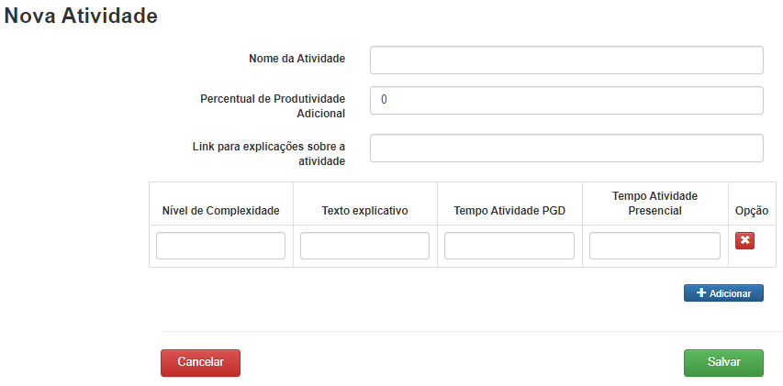

Dentro de cada atividade podem ser cadastradas várias linhas especificando diferentes graus de complexidade da atividade que será executada. Não há padrões pré-definidos para os níveis de complexidade. Cada órgão pode cadastrar de acordo com sua própria tabela de atividades.
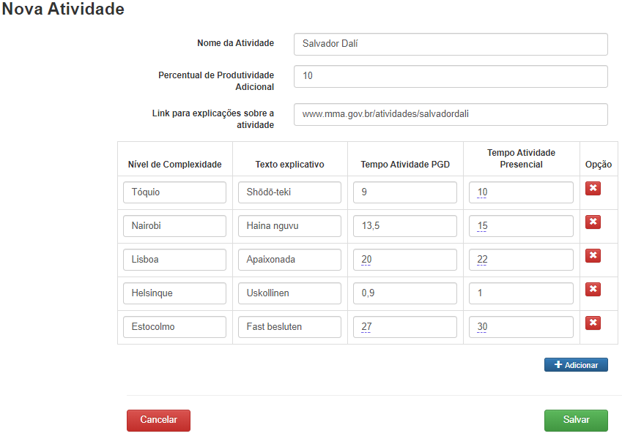
Depois de identificar o nível de complexidade, no campo texto explicativa é possível detalhar a descrição.

No campo tempo atividade PGD é necessário colocar quantas horas são necessárias para realizar a atividade dentro do programa de gestão (teletrabalho) e quantas são necessárias para que o trabalho seja realizado de maneira presencial.

É possível adicionar quantos níveis de dificuldade forem necessários para cada atividade.

Obs: Para desistir do cadastramento, clique em CANCELAR.

Para localizar uma atividade
- Digite parte do nome da atividade no campo Nome da Atividade
- Clique em CONSULTAR
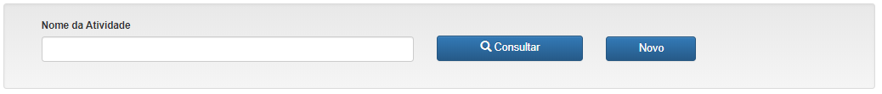
Para EDITAR uma atividade cadastrada clique em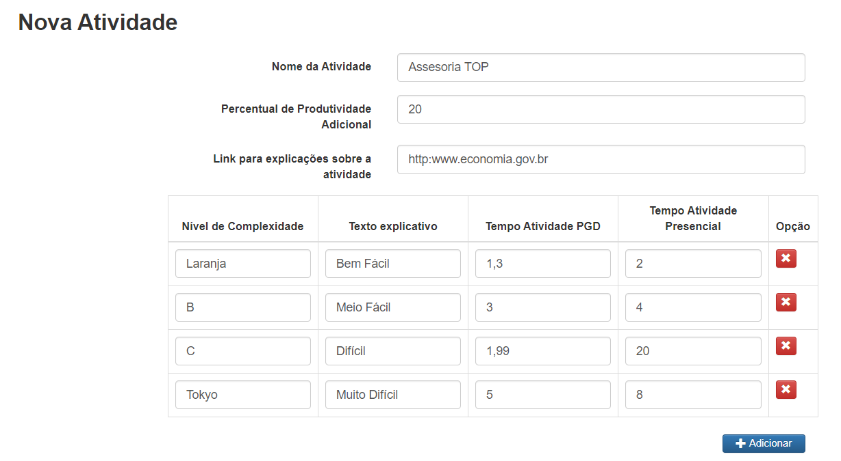

Você poderá editar qualquer dos campos disponíveis ou excluir alguma faixa clicando em
Após fazer as alterações na atividade, clique em

ATENÇÃO: A ação de excluir linha de nível de complexidade não pede confirmação. Caso a linha de tarefa seja excluída por engano, basta adicioná-la novamente clicando em e incluir os dados da linha.

Para EXCLUIR uma atividade cadastrada:
- clique em
- Clique em OK para confirmar a exclusão da atividade
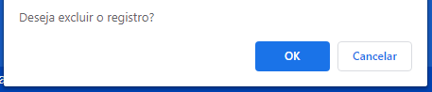

4.4. Gerenciar Grupo de Atividades

Após o cadastramento das atividades, o passo seguinte será agrupá-las em Grupo de Atividades. Essa não é uma etapa prevista na IN 65, mas é uma etapa obrigatória no sistema. O grupo de atividades será utilizado na construção da Tabela de Atividades e na montagem dos Planos de Trabalho.

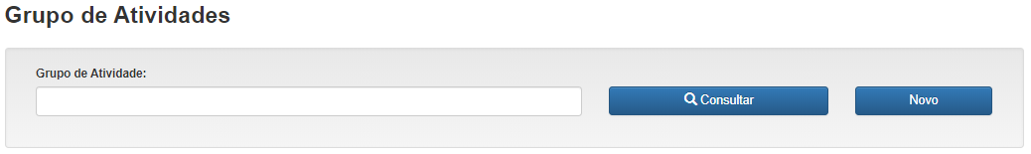
4.4.1. Criar um grupo de Atividades

Para criar um Grupo de Atividades, basta clicar no botão Novo. Você verá a tela a seguir:

Nesta tela você digita o nome do grupo de Atividades, que pode ser um conjunto de atividades, nome de uma área ou processo. Qualquer nome que possa servir para identificar o grupo de atividades selecionados, como por exemplo nome da área ou tema. Ex: Recursos Humanos, etc Ao clicar sobre o botão Salvar, a inclusão de um grupo de atividades será finalizada.

4.4.2. Editar grupo de atividades

Clicando sobre o nome do Grupo de Atividades, são exibidas as atividades que compõem o Grupo. O Administrador pode editar os Grupo de Atividades, incluindo ou excluindo atividades (basta clicar nas atividades, que se alternam entre as caixas exibidas).
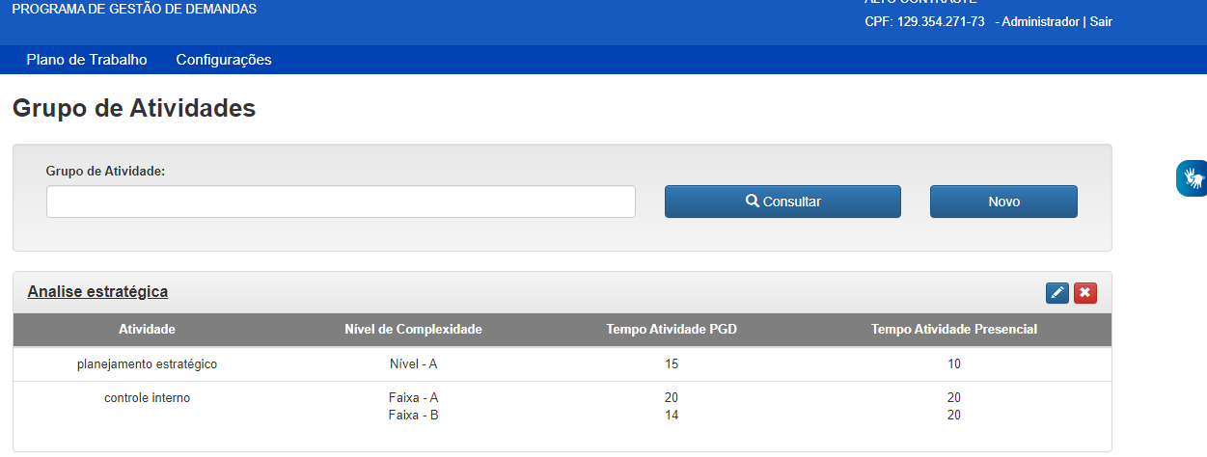

Pode alterar também o tipo de Plano de Trabalho (processos de trabalho ou projetos).

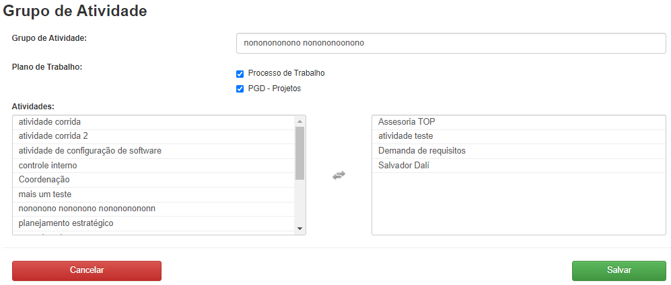

4.5 Gerenciar Avaliação Detalhada – Esta funcionalidade estará totalmente disponível na próxima versão do sistema

O usuário com perfil Administrador tem permissão para, no menu Configurações > Gerenciar Avaliação Detalhada, cadastrar os critérios de avaliação das entregas apresentadas pelas unidades (item para avaliação, impacto na nota, nota máxima).

É necessário cadastrar ao menos uma avaliação detalhada para usar o sistema.

Pode ser realizada a busca por critério de avaliação ou criados novos critérios.

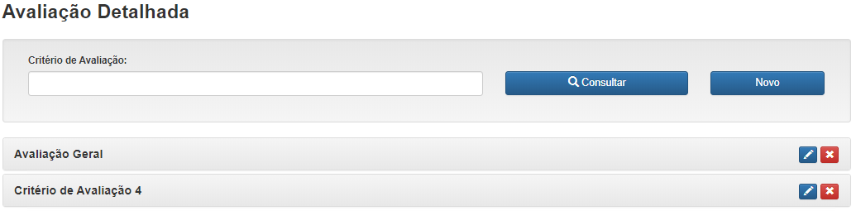

4.5.1. Cadastrar nova avaliação detalhada.
Para cadastrar uma avaliação detalhada, clique em Novo e depois preencha a tela a seguir. Lembre-se que é obrigatório cadastrar uma avaliação detalhada.

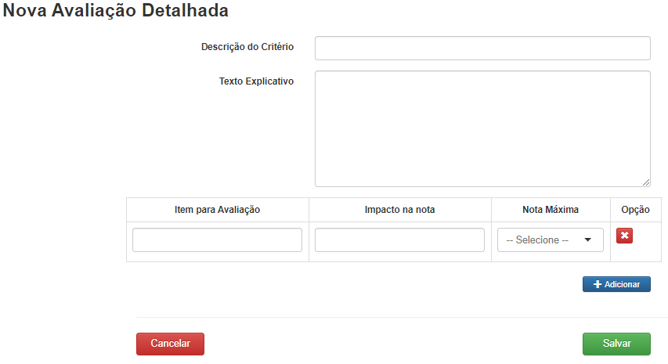

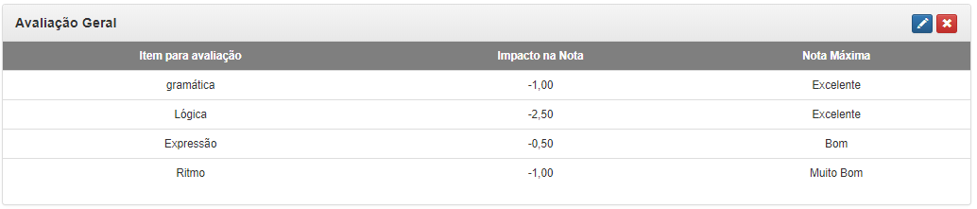

4.6. Construir Tabela de Atividades

Esse é o último passo para construir a tabela de atividades.

O sistema apresenta a lista de Tabelas de Atividades cadastradas sendo possível, a partir daí, realizar consulta por período, excluir ou adicionar Nova Tabela de Atividades.

ATENÇÃO: Não é possível excluir Tabela de Atividade que tenha data igual ou anterior à presente.
Para emitir a lista de atividades em arquivo Excel: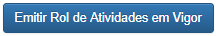

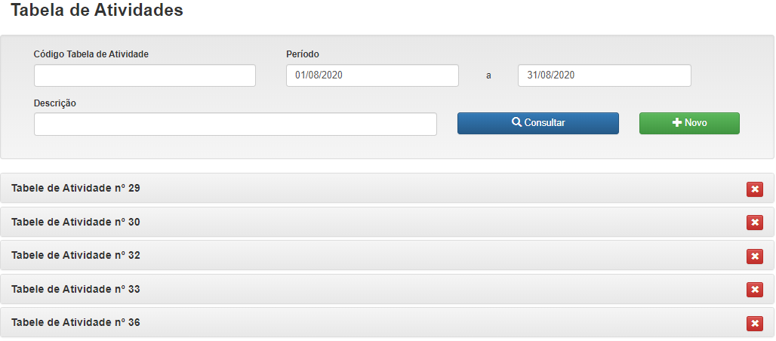

4.6.1. Cadastrar uma nova tabela de atividade

Para cadastrar uma Nova Tabela, clique em +Novo.

Após, preencha o campo Descrição. É possível preencher esse campo com algo que identifique a tabela de atividades, como por exemplo, o normativo no qual ela se encontra.
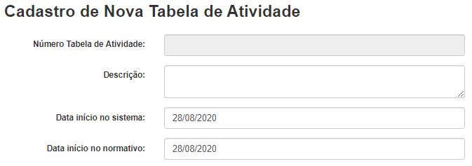

O campo data de início do sistema diz respeito a quando deverá iniciar a vigência da tabela de atividades.

Na parte inferior da tela, selecione os grupos de atividades desejados que devem compor essa tabela clicando nos nomes para alternar entre os quadros.

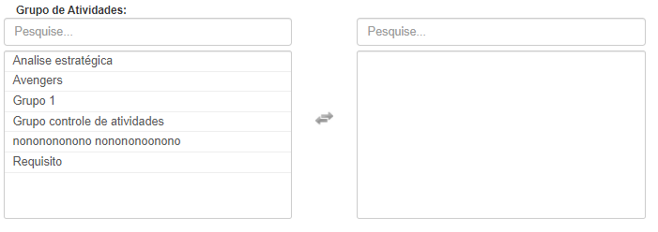

Na mesma tela pode-se fazer a seleção dos Critérios de Avaliação (selecionar o único critério cadastrado). Feitas as inserções, clicar em Salvar.

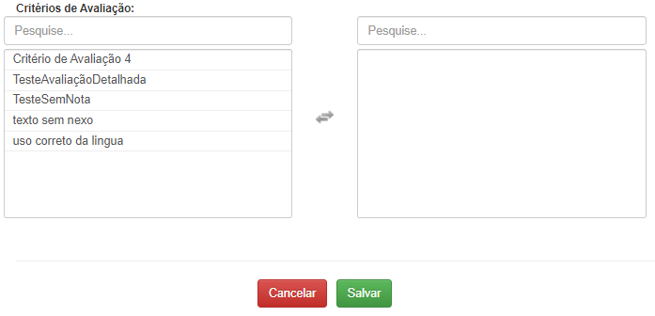

Ao clicar em Salvar, a tabela de atividades ganhará uma numeração automática e poderá ser utilizada para criação de Planos de Trabalho. Os planos de trabalho devem ser criados pelo Solicitante ou pelo Dirigente.

5. Manual de Uso - Perfil Solicitante

Todos os usuários possuem o perfil Solicitante. Para realizar a troca de perfil (para Administrador ou Dirigente) sem a necessidade de novo login no sistema, basta clicar no CPF (canto direito da tela) para exibir a opção “Trocar de perfil”.

O Solicitante poderá consultar todos os Planos de Trabalho daquele órgão, além de solicitar um Plano de Trabalho para poder participar do Programa de Gestão

5.1. Solicitar Plano de Trabalho

Para solicitar o plano, o solicitante deve clicar dentro do menu Plano de Trabalho - Solicitar PGD - Processo de Trabalho ou PGD - Projeto.

A partir da seleção, os passos são idênticos para as duas modalidades.

- Selecione a Unidade em exercício

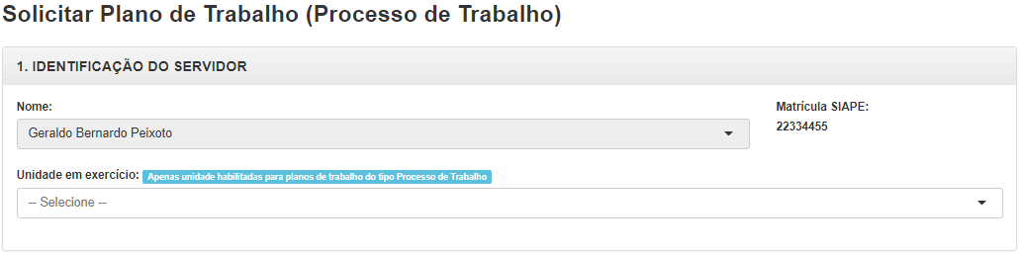
- Indicar se o servidor tem redução de carga horária
  - Se sim -> informar a carga horária diária

c. Indicar se o Plano é executado no exterior.
  - Se sim -> Informar número do Processo SEI de autorização do Ministro

ATENÇÃO: É necessária autorização do Ministro de Estado

d. Indique a data de início do Plano de Trabalho
e. Campo só disponível para seleção no perfil Dirigente
Plano de trabalho fica restrito ao servidor e chefia

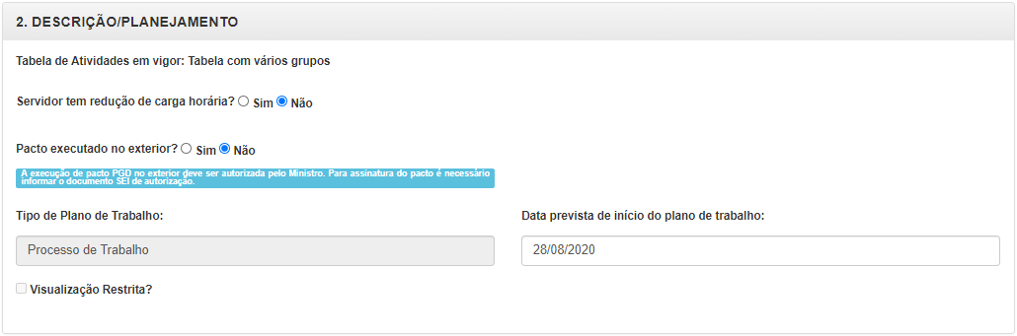

5.1.1. Seleção das Atividades para o Plano de Trabalho

- Selecione um Grupo de atividade
- Selecione uma Atividade
- Selecione o Nível de Complexidade da atividade
- Indique a quantidade de produtos entregues para essa atividade nessa faixa de complexidade
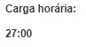
- Campo automático que calcula a quantidade total de horas que serão incluídas no Plano de Trabalho multiplicando a carga horária do nível de complexidade pela quantidade de produtos.

- Campo aberto para incluir observações (p.ex.: indicar quais são os produtos esperados).
- Clique em OK

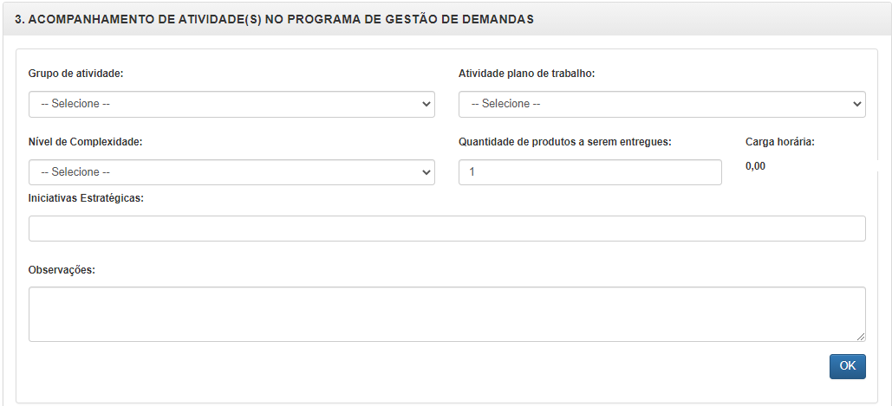
Exemplo: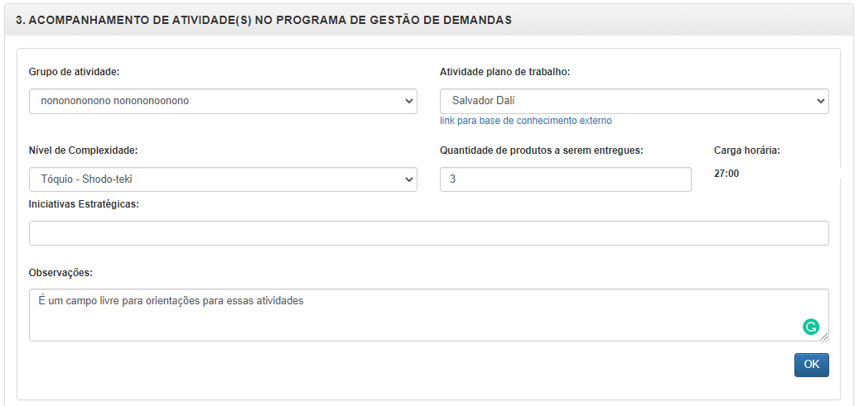

As atividades podem ser editadas, bastar clicar em
Ou podem ser excluídas clicando em

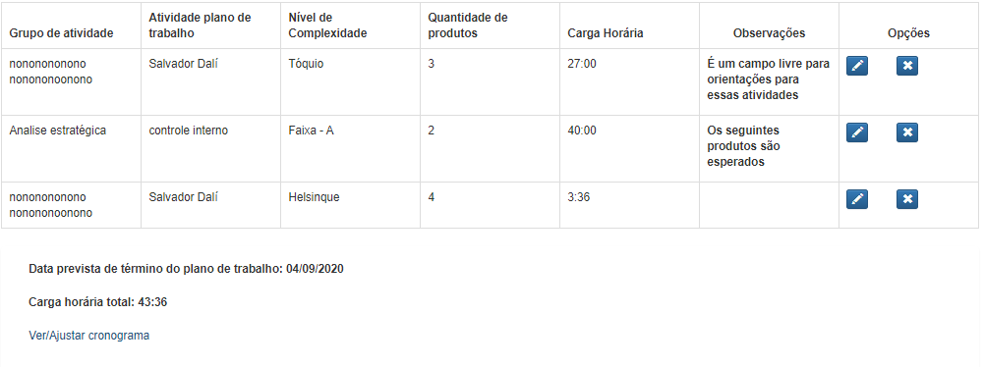
O campo Carga horária total mostra a soma das horas de todas as atividades que foram definidas no Plano de Trabalho proposto.

Clicando em Ver/Ajustar cronograma….
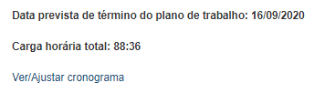
...o sistema exibe o cronograma do Plano de Trabalho.

O total de horas do Plano de Trabalho será distribuído de acordo com a carga horária diária do servidor e compatibilizado com a carga já estabelecida em planos anteriores vigentes para o mesmo período.
Obs.: O sistema tem o registro dos Feriados Nacionais. Caso haja feriados locais, deverá ser solicitado à TI do órgão que os cadastre

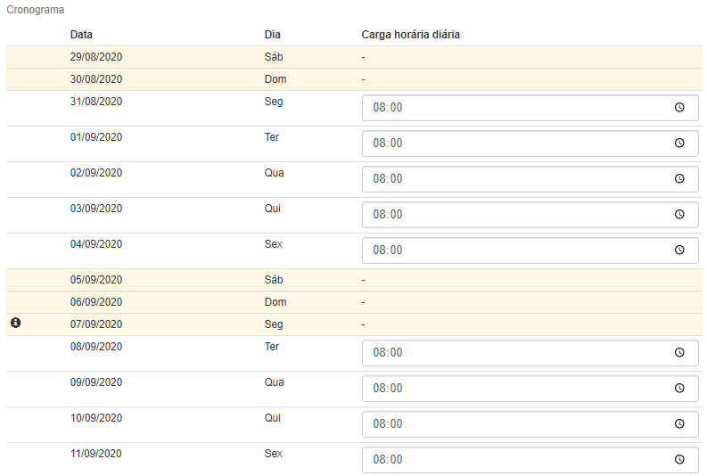

É possível ajustar a carga horária de qualquer dia, e o sistema informará se já foi distribuída a totalidade de horas do Plano de Trabalho.

No exemplo a seguir, informamos uma carga de 6h no dia 03/09, e 5h13 no dia 04/09. Nesse caso as horas faltantes (4h47) para a carga horária total do Plano está indicada no alto da página.

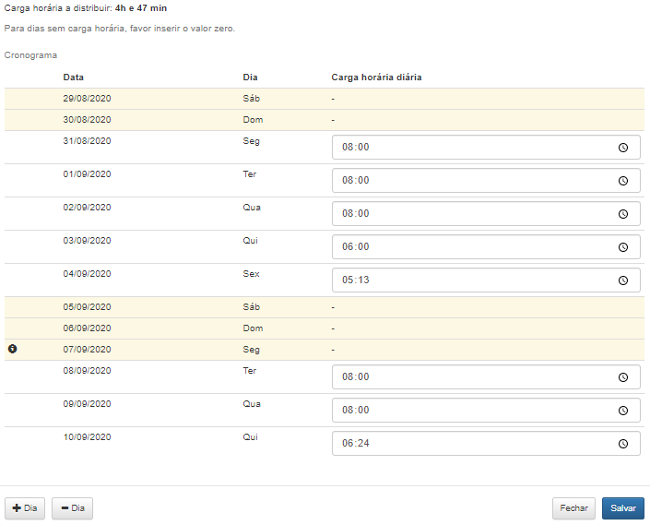

Para completar a distribuição da carga horária, deve-se incluir mais dias aos cronogramas e indicar a carga horária para cada dia até que o campo específico indique 0h00.

No final do cronograma, temos os campos +Dia e -Dia

Clique em +Dia para acrescentar os dias necessários para completar a distribuição de toda carga horária.

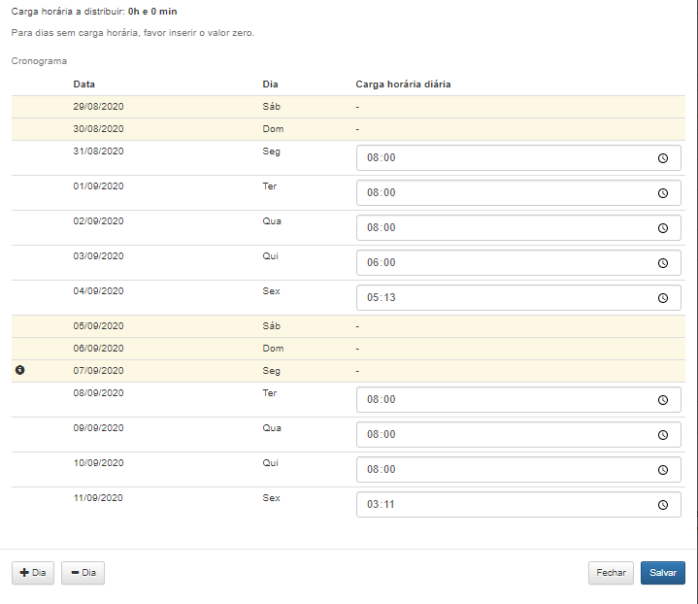
Clique em Salvar

Por fim, deve ser firmada a Declaração / Termo de Ciência específico.

- Você pode salvar o seu plano para alterações posteriores, clicando em SALVAR;
- Você pode assinar o seu plano a qualquer momento, clicando em ASSINAR;

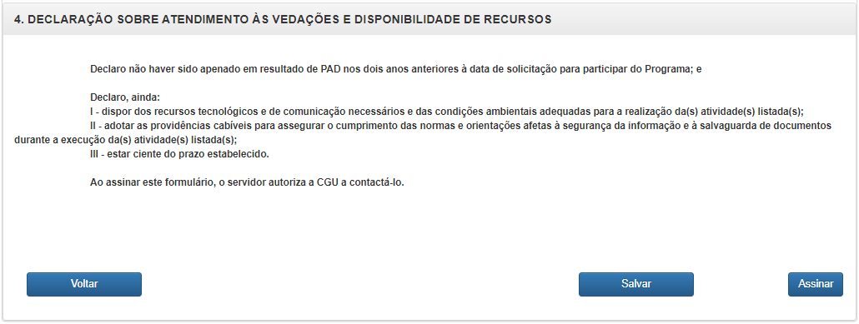

Um plano só entra em execução, na data indicada no campo “Data prevista para início do plano de trabalho” (item/bloco 2) e após a assinatura do Solicitante e da chefia imediata (perfil Dirigente para a unidade).

O plano ficará disponível para a assinatura da chefia (perfil Dirigente para a unidade).
Para excluir o Plano de Trabalho, clique no ícone

Após a assinatura da chefia, o Plano de Trabalho só poderá ser Editado, Suspenso, Interrompido e Avaliado pelo perfil Dirigente na Unidade.

5.1.2. Inclusão das entregas no Plano de Trabalho:

Na tela inicial, selecione Nome Servidor e clique em Consultar.
Para refinar a sua busca, preencha outros campos de pesquisa.

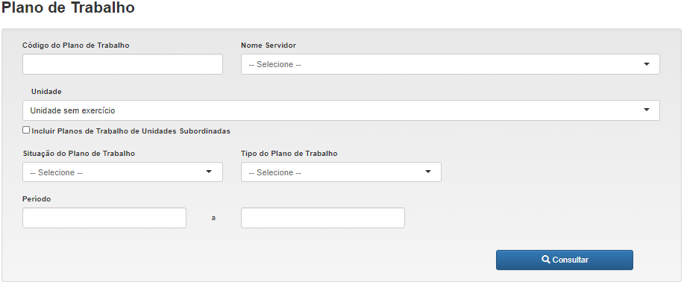

O resultado da pesquisa aparecerá na forma de tabela, como no exemplo abaixo.

Clique no Nome do Plano que deseja ver.
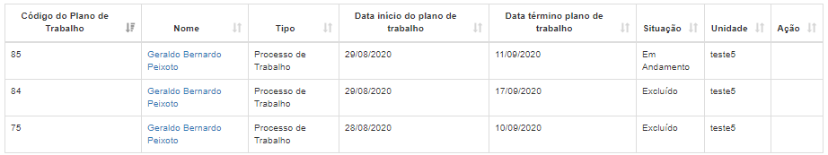

Conforme forem ocorrendo as entregas dos produtos referentes às atividades definidas no Plano de Trabalho, deve-se indicar no campo Observações onde podem ser encontrados os produtos concluídos e entregues (links, pastas do servidor, número de processos etc).

Clique em para editar o campo Observações
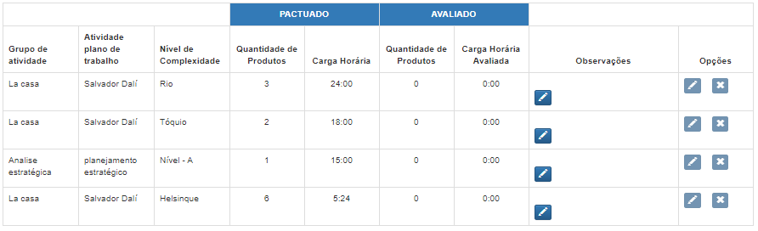

Depois de preenchidas as entregas, o plano de trabalho deverá ser avaliado pela chefia do servidor, que é feita no perfil dirigente.

6. Manual de Uso - Perfil Dirigente

O usuário cadastrado em perfil Dirigente ode mondar uma solicitação de Plano de Trabalho para sua equipe. Além disso, o usuário Dirigente gerencia os Planos de Trabalho da unidade sob sua responsabilidade.

6.1. Consultar Planos de Trabalho de sua equipe/unidade:

Em Plano de trabalho, consultar, o Dirigente pode consultar todos os Planos de Trabalho solicitados por ele ou por sua equipe.
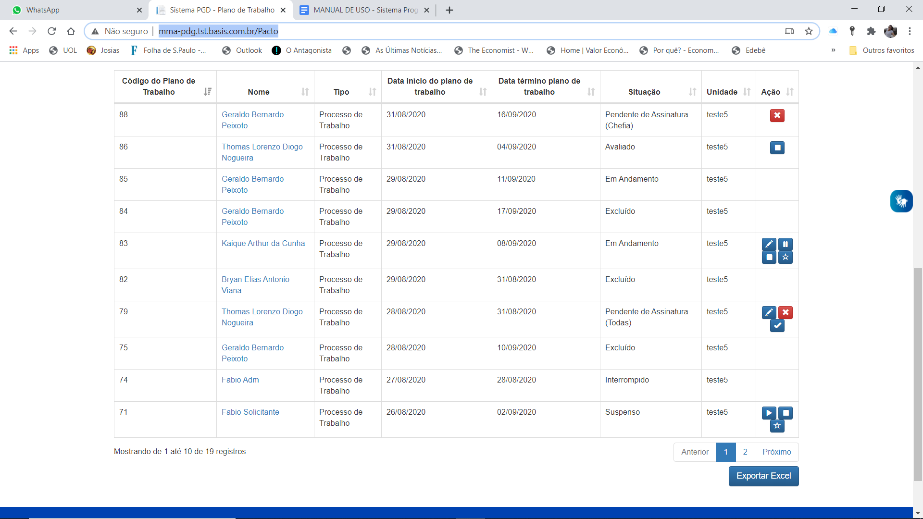

6.2. Gerenciar Planos de Trabalho:

Na lista dos Planos de Trabalho são exibidas as ações possíveis:

6.2.1. Antes da assinatura:

Caso o Plano de Trabalho ainda não tenha sido assinado, são possíveis 3 ações:
- editar (pincel),
- cancelar (X),
- assinar (V).

Ao clicar em Excluir (cancelar), o sistema pede a confirmação da exclusão. Clicando em Ok, o Plano de Trabalho é excluído.

Ao clicar em Editar, será exibido o Plano de Trabalho para acréscimo ou exclusão de atividades. A edição será feita de maneira idêntica ao procedimento descrito no perfil Solicitante.

Ao clicar em Assinar, é aberto o Plano de Trabalho para assinatura.

Para confirmar a assinatura, basta clicar no botão “Assinar”.
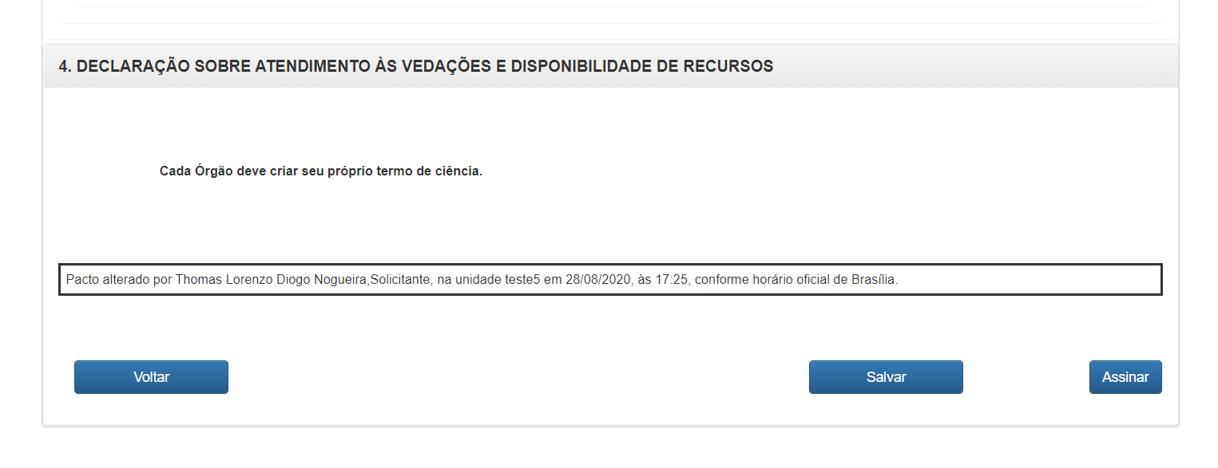

6.2.2. Plano de trabalho em andamento:

Caso o Plano de Trabalho esteja em andamento, são 4 ações permitidas:

- editar (pincel);
- suspender (símbolo de pausa);
- interromper (quadrado); e
- avaliar (estrela).

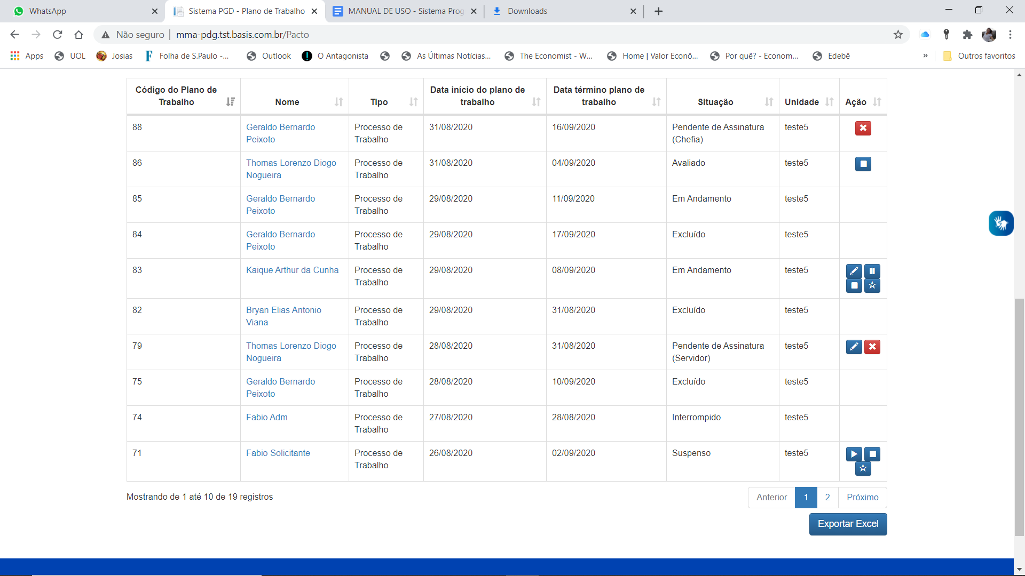

O Plano de trabalho pode ser editado a qualquer tempo para incluir ou excluir atividades, bem como ser suspenso ou interrompido:

Suspensão: É a paralisação momentânea do plano de trabalho pactuado. A suspensão é usada quando uma tarefa vai ser retomada futuramente, em data ainda incerta. EXEMPLO: licença médica, etc

Interrupção: equivale ao encerramento antecipado do plano, sem possibilidade de continuá-lo. A chefia deve indicar a motivação da interrupção e avaliar os produtos entregues em cada atividade até o momento. Entretanto, pode haver situações em que não haverá entrega a ser avaliada. Desligado do programa de gestão, saiu da unidade. Caso haja entrega, será necessário realizar avaliação.

A interrupção e suspensão podem acontecer na data do registro ou serem retroativas. O Dirigente/chefia indica quantas horas serão consideradas para fins de dispensa do ponto no dia em que o evento (interrupção ou suspensão) ocorreu.

6.2.3. Avaliar as atividades executadas e suas entregas:

As entregas do Plano de trabalho devem ser avaliadas pelo chefe imediato do servidor, com perfil de Dirigente. Para avaliar o Plano de Trabalho o Dirigente deve clicar no ícone “estrela” para abrir a tela seguinte:

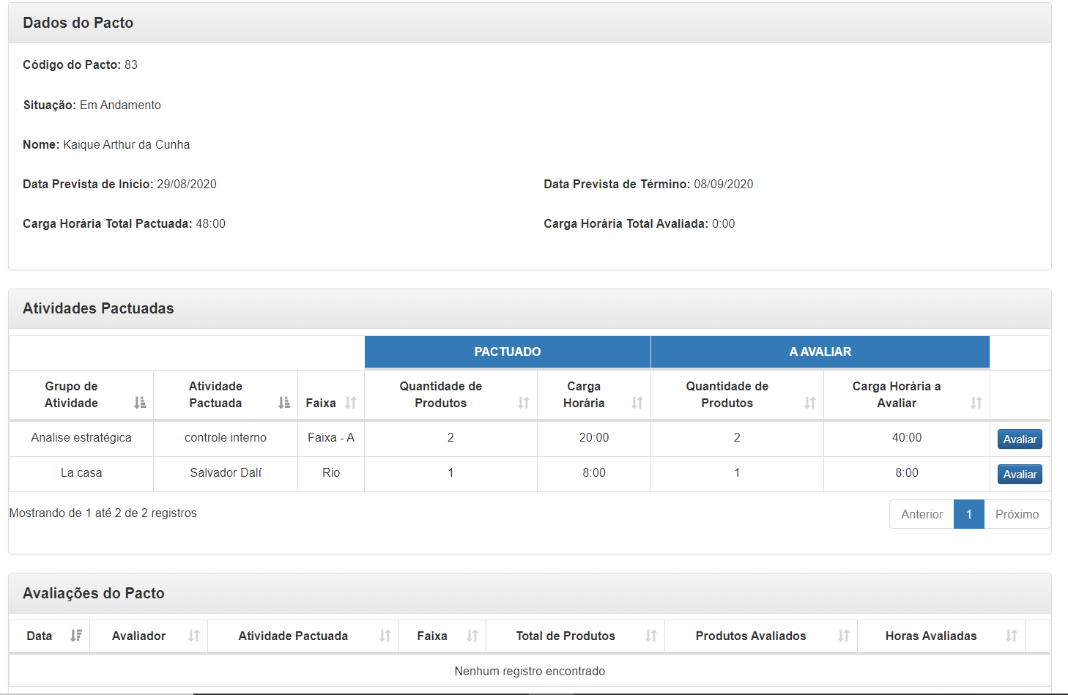

O Dirigente deve clicar no botão avaliar para abrir a tela de Avaliação e usar a versão simplificada.
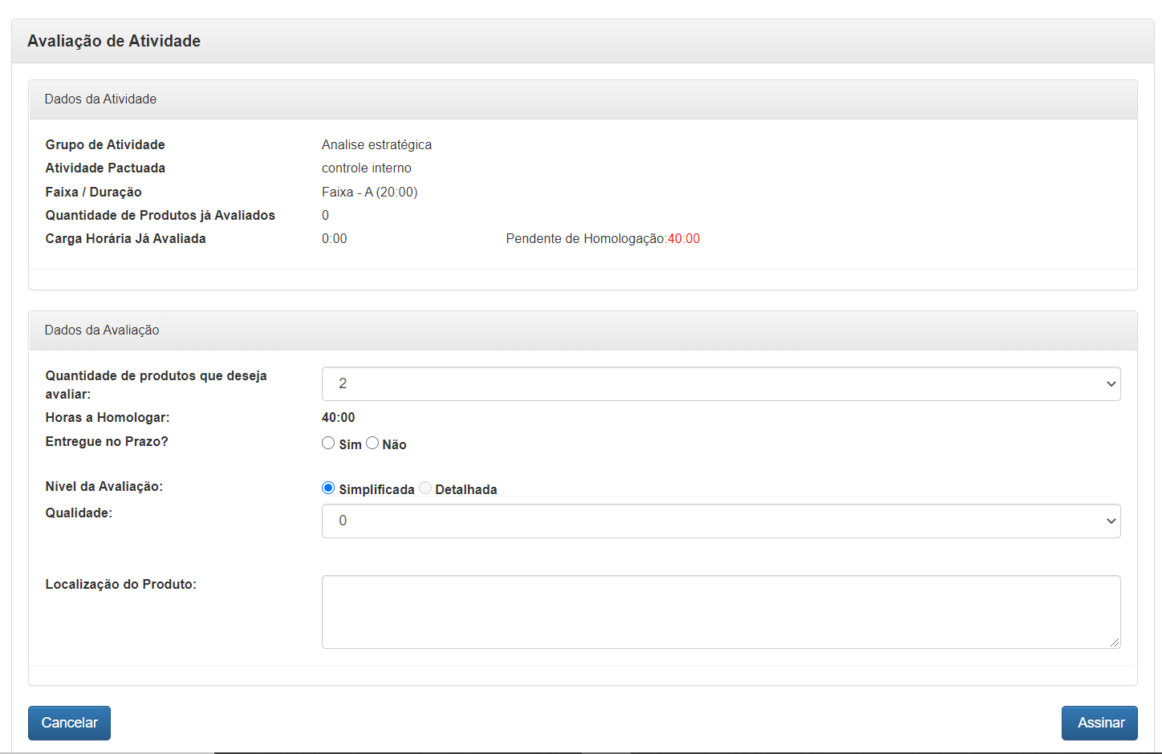

Para realizar a avaliação, o dirigente deverá informar se a entrega foi feita no prazo e atribuir uma avaliação que pode ser simplificada (apenas um critério), caso tenha sido cadastrada uma avaliação detalhada para aquele grupo de atividades.
Após fazer a avaliação, é só clicar no botão Assinar.

6.2.4. Função Gerencial

O perfil Dirigente possui a funcionalidade gerencial.

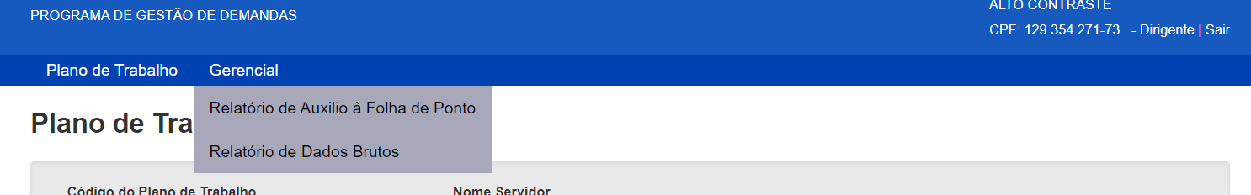

Nessa função é possível extrair os relatórios “Apoio à folha de ponto” de sua equipe, além do “Relatório de dados brutos”

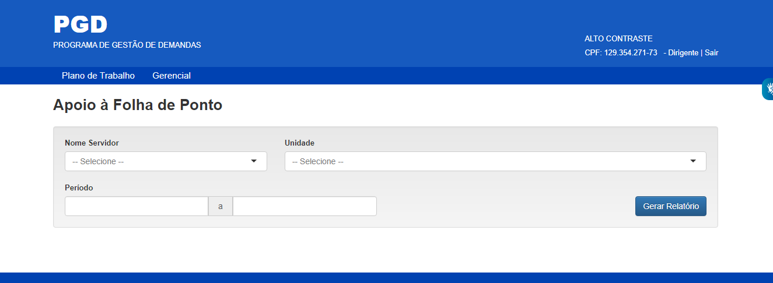

Para registro /checagem no sistema de controle de frequência e o registro do programa de gestão.

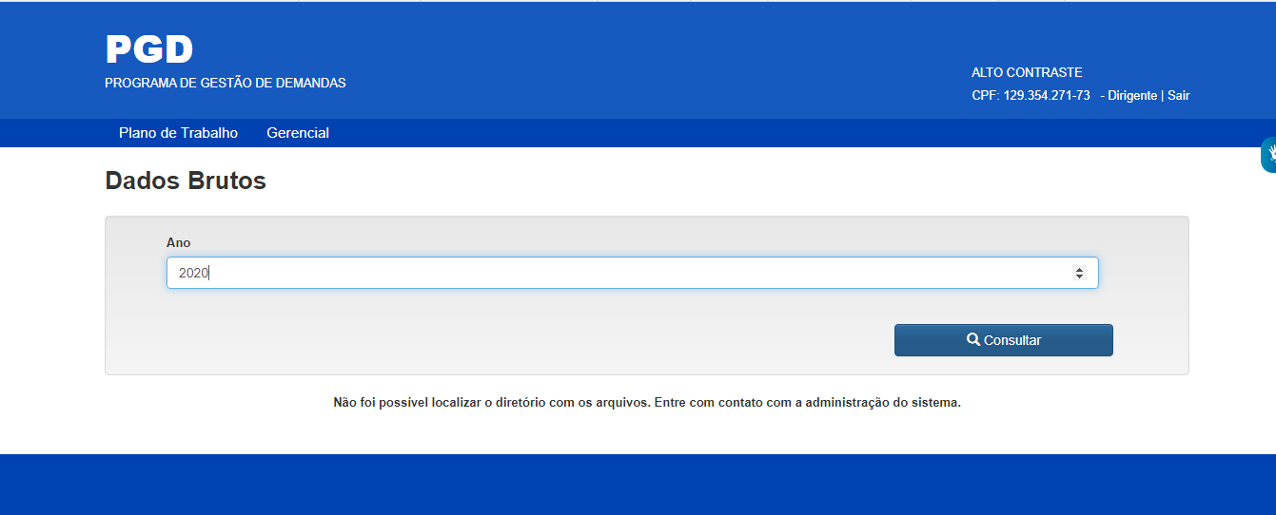

Este relatório extrai os dados brutos do sistema.
7. GLOSSÁRIO
Atividade: conjunto de ações determinadas, com prazo certo e nível de complexidade pré-definido, realizadas de forma individual e supervisionada pela chefia imediata, visando entregas no âmbito de planos, projetos e processos de trabalho institucionais;
Avaliação: etapa de análise do progresso do trabalho em andamento ou executado. Avaliar as atividades executadas é atribuição dos usuários cadastrados em perfil de Dirigente.
Grupo de Atividade: indica o tema da atividade selecionada.
Iniciativa estratégica: indica a que iniciativa estratégica do órgão/unidade está associada a atividade selecionada.
Interrupção de PGD: equivale ao encerramento antecipado do plano, sem possibilidade de continuá-lo. A chefia deve indicar a motivação da interrupção e avaliar os produtos entregues em cada atividade até o momento.
Percentual de Produtividade Adicional: indicador do incremento da produtividade dos trabalhos desenvolvidos.
PGD: sigla do Programa de Gestão de Demandas, que contempla os planos referentes a processo de trabalho (PGD - Processo de Trabalho) ou a projetos ( PGD - Projetos).
Plano de Trabalho: conjunto de atividades pactuadas e atribuídas a um determinado usuário do sistema. Podem ser associados a uma ou mais unidades e são passíveis de avaliação quanto ao seu prazo de entrega e ao nível de qualidade de execução das atividades nele previstas. Dois tipos de plano de trabalho estão disponíveis no sistema: (i) PGD - Processo de Trabalho e (ii) PGD - Projetos.
Planos de trabalho PGD-Processos:
Planos de trabalho PGD-Projetos: modalidade de trabalho orientado a entrega de resultados únicos no âmbito de projetos, em Unidades habilitadas que se gerenciem seguindo conhecimentos de Gestão de Projetos, com maior grau de planejamento formal, maturidade e documentação, de forma a gerar produtos ou serviços novos. O projeto deve estar alinhado às diretrizes definidas em portaria específica e a solicitação do plano de trabalho somente será efetivada após indicação, em campo próprio, do Termo de Abertura do Projeto (TAP) cadastrado no sistema de gestão de projetos utilizado pela Unidade.
Situação do Plano de Trabalho: indica a situação atual do plano de trabalho pactuado.
Suspensão de PGD: equivale a uma pausa, aplicável quando uma tarefa vai ser retomada futuramente, em data ainda incerta. A tarefa, quando retomada, parte do ponto onde parou sua execução, e será avaliada posteriormente; a suspensão pode acontecer na data do registro ou ser retroativa.
Termo de Abertura do Projeto - TAP: documento que autoriza formalmente um projeto, abordando minimamente questões como requisitos, escopo e não-escopo, objetivos, expectativas, patrocinador, gerente do projeto e equipe, principais fases, marcos, entregas e riscos.
Tabela de Atividades: conjunto de atividades que serão executadas por cada unidade do órgão ou entidade.
Tipo do Plano de Trabalho: Dois tipos de plano de trabalho estão disponíveis no sistema: (i) PGD - Processo de Trabalho e (ii) PGD - Projetos.

